Ремонт двух участков магистральной тепловой сети Ду 400мм, L=609,0 пм от УТ-9 до надземного учаср

и от надземного участка до ТК-10 перед зданием ЦТП мкр. Южный, г. Всеволожск г
“Всеволожские тепловые сети¹*

;даю
А.А. Мачин

/9 / .// 201 рг

^{и}?1И1
^НО ^ —
rrsc--f
2065
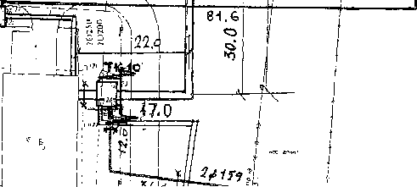
 |  |  |  | Теплоснабжение г. Всеволожск - ТС
Нач. У КС и ПТК |  |  |  | Наружные тепловые сети | Лист Листов 1 1
 | Коваленко
Нач. ПТК | Корниевская | dr?f ^{и} | тт | Ремонт двух участков магистральной тепловой сети Ду 400мм, L= 609,0 пм от УТ-9 до надземного участка и от надземного участка до ТК-10 перед зданием ЦТП мкр. Южный, г. Всеволожск | ОАО "Всеволожские тепловые сети" 2018 г.
Исп. | Клинова ^ |  | IS-IHI.
Пров. | Соловьев |  | iiH'f?
 | < | г
